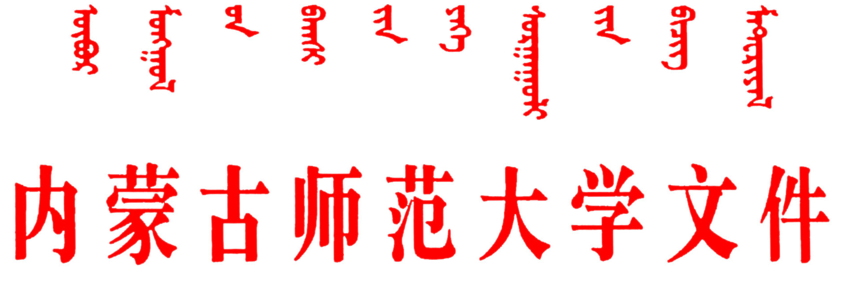
校发〔2012〕28号
关于印发《内蒙古师范大学研究生实践基地
建设与管理办法》的通知
各学院、各部门：
为规范我校研究生实践基地的建设与管理，保证其健康发展和有效运行，根据研究生培养目标要求，结合我校实际，特制定《内蒙古师范大学研究生实践基地建设与管理办法》，现印发执行。
特此通知
附件：《内蒙古师范大学研究生实践基地建设与管理办法》

二〇一二年六月十五日

主题词：学校 研究生工作 实践基地 通知
抄 送：学校领导
内蒙古师范大学校长办公室 2012年6月15日印
（共印100份）
附件：
内蒙古师范大学
研究生实践基地建设与管理办法
为规范我校研究生实践基地的建设与管理，保证其健康发展和有效运行，根据研究生培养目标要求，结合我校实际，特制定本办法。
一、总 则
第一条 实践基地必须依托具有法人资格，有一定承载能力且相对稳定，并能够满足实践教学需要的企事业单位或行政管理部门。
第二条 实践基地的建设与管理必须遵循“按需设立，切实可行；分级管理，规范有序；责权明确，合作发展；就地就近，相对稳定”的基本原则。
第三条 实践基地由学校、学院根据需要与相关单位协商分别设立校、院两级实践基地。校级研究生实践基地命名为“内蒙古师范大学研究生实践基地”；学院实践基地命名为“内蒙古师范大学XX学院研究生实践基地”。
二、实践基地的设立
第四条 实践基地应满足以下基本条件：
1．实践基地的主要业务能满足研究生完成实践教学环节的要求，在区域内具有行业代表性。
2．实践基地应由具有一定的承载规模和组织管理能力、有一定数量、具备或符合实践导师基本条件的相关专业技术或业务人员具体指导实践教学。
3．具有长期稳定合作培养研究生的意愿和扩展合作范围的潜力。
4．具备研究生生活、学习、工作场所等基础设施，并提供卫生、安全等保障。
第五条 实践基地的建设数量由学校及学院根据实际需要具体确定。
第六条 校级研究生实践基地按以下程序设立：
1．规划论证。由各学院根据实际需要，在现有合作基础上独立或合作制定《实践基地建设方案》，并将建设方案报至研究生院。
2．初步协商。由学院与实践基地依托单位根据《内蒙古师范大学与XX共建研究生实践基地协议书》内容进行初步协商与沟通，并将协商结果反馈至研究生院。
3．实地考察。由研究生院根据实地考察和磋商结果拟定正式的协议，经校领导审批同意后，由研究生院与实践基地依托单位共用签定《共建研究生实践基地协议书》。协议书一式三份，由研究生院、实践基地依托单位和学院各执一份。
4．挂牌设立。学校与实践基地依托单位签订协议后，向依托单位授予“内蒙古师范大学研究生实践基地”牌匾（铜牌，规格为长600mm，宽400mm）。
第七条 院级实践基地由各培养单位根据需要参照本办法第六条的基本程序及要求设立。协议书签订后，由研究生院、实践基地依托单位和学院各执一份。授予“内蒙古师范大学XX学院研究生实践基地”牌匾，规格与校级相同。
第八条 对协议到期的实践基地，双方可根据合作成效及实际需要续签协议；未续签的则自动终止合作并取消相应的基地资格。
三、实践基地建设
第九条 组织建设。校级实践基地由研究生院与学院相关人员成立“协调工作小组”，负责落实实践教学计划、安排校内外实践指导教师、实践教学考核等具体工作。院级实践基地参照校级基地自行建设。
第十条 条件建设。校、院两级实践基地及依托单位共同对研究生生活、学习、工作所必需的设施、设备予以改善和配备。
第十一条 师资建设。学校和实践基地依托单位共同组织研究生实践指导教师的推荐、遴选开展必要的培训工作。
第十二条 制度建设。“协调工作小组”根据需要建立和完善相关的实践教学管理规章制度。建立定期交流制度，研究解决实践教学工作中的具体问题，加强实践教学过程的规范化管理。
四、实践基地管理
第十三条 教学管理。校、院两级实践基地负责人及实践基地依托单位负责人应在研究生实践教学前，落实校内外实践指导教师，制定和落实实践教学计划；实践教学期间，严格按照培养方案要求，监督、指导研究生保质、保量完成实践教学内容，并作出成绩评定。实践教学结束后，双方总结本次实践教学过程中存在的问题，并及时协商解决。
第十四条 日常管理。各学院需对参加实践教学的研究生做好前期动员工作，对实践基地依托单位的相关管理制度进行必要 的讲解。实践教学依托单位对研究生的生活、学习提供便利条件，并保障实践期间学生的人身安全。有条件的单位可给予参与实践教学的研究生适当的补贴。
第十五条 实践基地管理。协议双方应按照有关规定，共同致力于实践基地的建设与管理。对于实践教学计划无法完成、实践教学质量无法保证、存在教学事故或发生安全事故的，将撤销该实践基地。合同期满后，一方终止协议的，将撤销该实践基地。
第十六条 相关经费管理。实践教学期间发生的经费，参照《内蒙古师范大学研究生教育经费暂行管理办法》（校发〔2011〕59号），并结合各学院的实际情况具体执行。
五、附 则
第十七条 本办法自公布之日起实施。
第十八条 本办法由研究生院负责解释。

